ЗМІСТ
Вступ
2.Аналіз сучасних принципів автоматизації управління
програмним забезпеченням
3.Аналіз пошукової системи як об’єкта управління
3.1.Коротка характеристика пошукової системи
3.2.Апаратне оформлення пошукової системи і принцип його роботи
3.3.Аналіз і систематизація систем автоматичного
контролю, регулювання, сигналізації та блокувань
3.4.Узагальнені показники, якими характеризується
об’єкт управління
3.5.Аналіз вхідних і вихідних даних для розробки
комп'ютерно-інтегрованої системи управління пошукової системи
4.Розробка технічного проекту КІСУ ПС:
4.1.Обгрунтування і розробка ієрархічної структури КІСУ ПС
4.2.Розробка графічних екранів КІСУ ПС
4.3.Розробка адміністративного інтерфейсу КІСУ ТП (моніторинг,
управління, регулювання)
4.31.Розробка екранів автоматизованого робочого місця
адміністратора (діалогових вікон і статичних екранів)
4.3.2.Розробка екранів та програм для реалізаціх управляючих
функцій КІСУ
4.3.3.Розробка вузлів проекту
4.3.4.Розробка архіву та звіту алармів
4.3.6.Розробка компонентів-джерел/приймачів для обміну за протоколом TCP/IP і зв’язування їх з екранами
4.3.8. Організація виводу часу на графічних екранах
4.4. Розробка системи управління базами даних
4.4.1.Розробка зв’язку з БД MySQL

4.4.2.Розробка генерації звітів
4.5.Розробка програмного забезпечення КІСУ ПС
4.5.1.Розробка програм для систем моніторингу
4.5.2.Розробка програм для систем сповіщення
4.5.3. Розробка програм для запуску краулерів
4.6.Розробка динамічних екранів пошукової системи
4.6.1.Динамічний режим роботи елементів технологічної схеми
4.6.2.Динамічний режим роботи елементів компютерноінтегрованоїсистеми управління
5. Розробка комп'ютерно-інтегрованої системи пожежної безпеки і вентиляції
6. Розробка заходів з охорони праці
7. Розробка заходів з цивільної оборони
Висновки

ВСТУП

У найбільш загальному випадку автоматизована система управління технологічними процесами (АСУ ТП) представляє собою замкнуту систему, що забезпечує автоматизований збір і обробку інформації, необхідної для оптимізації управління технологічним об'єктом відповідно до прийнятого критерієм, і реалізацію керуючих впливів на технологічний об'єкт. Технологічний об'єкт управління - це сукупність технологічного обладнання та реалізованого на ньому (за відповідними алгоритмами і регламентам) технологічного процесу. Залежно від рівня АСУ ТП технологічним об'єктом управління можуть бути технологічні агрегати і установки, групи верстатів, окремі виробництва (цехи, дільниці), що реалізують самостійний технологічний процес.
Сучасні технологічні процеси постійно ускладнюються, а агрегати, реалізують їх, стають все більш потужними. Людина не може встежити за роботою таких агрегатів і технологічних комплексів, і тоді на допомогу йому приходить АСУ ТП. В АСУ ТП, які дають найбільший соціальний та економічний ефект, за роботою технологічного комплексу стежать численні датчики-прилади, які змінюють параметри технологічного процесуякі контролюють стан устаткування (наприклад, температуру підшипників турбіни) або визначають склад вихідних матеріалів і готового продукту. Таких приладів в одній системі може бути від декількох десятків до декількох тисяч.
Датчики постійно видають сигнали, мінливі відповідно до що вимірюється параметром (аналогові сигнали), вустройство зв'язку з об'єктом (УСО) комп'ютера. У УСО сигнали перетворяться в цифрову форму і потім за певною програмою обробляються обчислювальною машиною. Комп'ютер порівнює отриману від датчиків інформацію із заданими результатами роботи агрегату і виробляє управляючі сигнали, які через іншу частину УСО надходять на регулюючі органи агрегату. Наприклад, якщо датчики подали сигнал, що лист
прокатного стану виходить товщі, ніж наказано, то ЕОМ обчислить, на яку відстань потрібно зрушити валки прокатного стану і подасть відповідний сигнал на виконавчий механізм, який перемістить валки на необхідну відстань.
Реалізація цілей в конкретних АСУ ТП досягається виконанням в них певної послідовності операцій і обчислювальних процедур, в значній мірі типових за своїм складом і тому об'єднуються в комплекс типових функцій:
· Вимір фізичних сигналів, параметрів;
· Контроль функціонування технічних і програмних засобів;
· Формування завдань на управління;
· Реалізація управління і т. Д.
Функції АСУ ТП підрозділяються на керуючі, інформаційні та допоміжні. До керуючим функцій відносяться регулювання (стабілізація) окремих технологічних змінних, логічне управління операціями або апаратами, адаптивне управління об'єктом в цілому (наприклад, управління ділянкою верстатів з ЧПУ, оперативна корекція добових і змінних планових завдань і ін.). Інформаційні функції - це функції системи, змістом яких є збір, обробка та подання інформації для подальшої обробки. Допоміжні функції, полягають у забезпеченні контролю стану функціонування технічних і програмних засобів системи.
Кожен етап розвитку технічних засобів виробництва характеризується певним рівнем розвитку технології. У свою чергу, кожен рівень розвитку технології визначає відповідний рівень автоматизації технологічних і виробничих процесів, що реалізуються системою управління.
Автоматизована система управління технологічними процесами як компонент загальної системи управління промисловим підприємством призначена для цілеспрямованого ведення технологічних процесів і забезпечення суміжних і вищестоящих систем управління оперативної та достовірної інформацією. Такі системи, створені для об'єктів основного і допоміжного виробництва, представляють низовий рівень автоматизованої системи управління підприємством (АСУП).

2 Аналіз сучасних принципів автоматизації управління

Автоматизація в загальному вигляді являє собою комплект дій та заходів технічного, організаційного та економічного характеру, який дозволяє знизити ступінь участі або повністю виключити безпосередню участь людини у здійсненні тієї чи іншої функції виробничого процесу, процесу управління.
Автоматизована інформаційна технологія (АІТ) являє собою сукупність методів і способів збору, передачі, накопичення, зберігання, пошуку та обробки інформації на основі застосування засобів обчислювальної техніки і зв'язку Головним завданням сучасних інформаційних технологій організаційного управління є своєчасне надання достовірної, в необхідній кількості інформації фахівцям і керівникам для прийняття обгрунтованих управлінських рішень.
Автоматизована інформаційна система (АІС) - людино-машинна система з автоматизованою технологією одержання результатної інформації, необхідної для інформаційного обслуговування фахівців та оптимізації процесу управління в різних сферах людської діяльності
Місце АІС і АІТ в управлінні економічним об'єктом показано на Рис. 1.2. Проведення автоматизації роботи економічних служб увазі побудова на базі АІС якоїсь автоматизованої системи управління. Автоматизована система управління (АСУ) - це система управління, побудована на основі застосування засобів обчислювальної техніки, економіко-математичних методів та інформаційних технологій
Масове проектування АІС зажадало розробки єдиних теоретичних положень, методичних підходів до їх створення та функціонування, без чого неможливо взаємодія різних економічних об'єктів, їх нормальне функціонування в складному народногосподарському комплексі.
Науково-методичні положення та практичні рекомендації з проектування
автоматизованих систем в даний час склалися як основоположні принципи створення АІС: системності, розвитку, сумісності, стандартизації та уніфікації, ефективності.
Принцип системності є найважливішим при створенні, функціонуванні та розвитку АІС. Він дозволяє підійти до досліджуваного об'єкта як єдиного цілого; виявити на цій основі різноманітні типи зв'язків між структурними елементами, що забезпечують цілісність системи; встановити напрями виробничо-господарської діяльності системи і реалізовувані нею конкретні функції. Системний підхід передбачає проведення двухаспектного аналізу, що отримав назву макро-і микроподходов.
При макроанализе система або її елемент розглядаються як частина системи більш високого порядку. Особлива увага приділяється інформаційним зв'язкам: встановлюється їх кількість, виділяються і аналізуються ті зв'язки, які зумовлені метою вивчення системи, а потім вибираються найбільш кращі, реалізують задану цільову функцію. При мікроаналізі вивчається структура об'єкта, аналізуються її складові елементи з точки зору їх функціональних характеристик, що виявляються через зв'язки з іншими елементами та зовнішнім середовищем. У процесі проектування АІС системний підхід дозволяє використовувати математичний опис функціонування, дослідження різних властивостей окремих елементів і системи в цілому, моделювати процеси, що вивчаються для аналізу роботи створюваних систем.
Для АІС управління характерна багаторівнева ієрархія з вертикально супідрядними елементами (підсистемами). Переваги ієрархічних структур сприяли їх широкому поширенню в системах управління. Так, ієрархічна структура створює відносну свободу дій над окремими елементами для кожного рівня системи і можливість різних поєднань локальних критеріїв оптимальності з глобальним критерієм оптимальності функціонування системи в цілому. Вона забезпечує відносну гнучкість системи управління і можливість
пристосовуватися до умов, що змінюються; підвищує надійність за рахунок можливості введення елементної надмірності, упорядкування напрямків потоків інформації.
Практичне значення системного підходу і моделювання полягає в тому, що він дозволяє в доступній для аналізу формі не тільки відобразити все істотне, що цікавить творця системи, а й використовувати ЕОМ для дослідження поведінки системи в конкретних, заданих умовах. Тому в основі створення АІС в даний час лежить метод моделювання на базі системного підходу, що дозволяє знаходити оптимальний варіант структури системи і тим самим забезпечувати найбільшу ефективність її функціонування.
Принцип розвитку полягає в тому, що АІС створюється з урахуванням можливості постійного поповнення та оновлення функцій системи і видів її забезпечення. Передбачається, що автоматизована система має нарощувати свої обчислювальні потужності, оснащуватися новими технічними та програмними засобами, бути здатною постійно розширювати та оновлювати коло завдань і інформаційний фонд, що створюється у вигляді системи баз даних.
Принцип сумісності полягає в забезпеченні здатності взаємодії АІС різних видів, рівнів у процесі їх спільного функціонування. Реалізація принципу сумісності дозволяє забезпечити нормальне функціонування економічних об'єктів, зменшуючи транзакційні витрати, на макрорівні - підвищити ефективність управління народним господарством і його ланками.
Принцип стандартизації та уніфікації полягає в необхідності застосування типових, уніфікованих і стандартизованих елементів функціонування АІС. Впровадження у практику створення і розвитку АІС цього принципу дозволяє скоротити часові, трудові та вартісні витрати на створення АІС при максимально можливе використання накопиченого досвіду у формуванні проектних рішень і впровадженні автоматизації проектувальних робіт.
Принцип ефективності полягає в досягненні раціонального співвідношення між
витратами на створення АІС та цільовим ефектом, одержаним при її
функціонуванні.
Як правило, крім основних принципів для ефективного здійснення управління виділяють також ряд приватних принципів, що деталізують загальні. Дотримання кожного з приватних принципів дозволяє отримати певний економічний ефект. Один з них - принцип декомпозиції - використовується при вивченні особливостей, властивостей елементів і системи в цілому. Він заснований на поділі системи на частини, виділення окремих комплексів робіт, створює умови для більш ефективного її аналізу та проектування.
Принцип першого керівника передбачає закріплення відповідальності під час створення системи за замовником - керівником підприємства, організації, тобто майбутнім користувачем, який відповідає за введення в дію і функціонування АІС.
Принцип нових задач - пошук постійного розширення можливостей системи, вдосконалення процесу управління, отримання додаткових результатних показників з метою оптимізувати управлінські рішення. Це може супроводжуватися постановкою і реалізацією при використанні ЕОМ та інших технічних засобів нових задач управління.
Принцип автоматизації інформаційних потоків та документообігу передбачає комплексне використання технічних засобів на всіх стадіях проходження інформації від моменту її реєстрації до одержання результатних показників та формування управлінських рішень
Принцип автоматизації проектування має на меті підвищити ефективність самого процесу проектування і створення АІС на всіх рівнях народного господарства, забезпечуючи при цьому скорочення часових, трудових і вартісних витрат за рахунок впровадження індустріальних методів. Сучасний рівень розробки і впровадження систем дозволяє широко використовувати типізацію проектних рішень, уніфікацію методів і засобів при підготовці проектних матеріалів, стандартизацію підходів при проектуванні окремих елементів систем і підсистем.
Проблеми проектування автоматизованих інформаційних систем в економіці пов'язані, з одного боку, з загальними теоретичними основами розвитку економіки і конкретного економічного об'єкта (підприємства, організації, органу регіонального управління тощо), а з іншого - зі специфікою технології комп'ютерної обробки даних. Тому розглянуті базові принципи доповнюються організаційно-технологічними, без яких неможлива розробка нових інформаційних технологій. До найбільш вживаним організаційно-технологічним принципам створення АІТ відносяться наступні.
Принцип абстрагування полягає у виділенні істотних (з конкретної позиції розгляду) аспектів системи і відволікання від несуттєвих з метою представлення проблеми в більш простому загальному вигляді, зручному для аналізу і проектування.
Принцип формалізації полягає в необхідності суворого методичного підходу до вирішення проблеми, використанню формалізованих методів опису та моделювання досліджуваних і проектованих процесів, включаючи бізнес-процеси функціонування системи.
Принцип концептуальної спільності полягає в неухильному дотриманні єдиної методології на всіх етапах проектування автоматизованої системи та всіх її складових.
Принцип несуперечності та повноти полягає у наявності всіх необхідних елементів у знову створюваній системі та узгодженому їх взаємодії.
Принцип незалежності даних передбачає, що моделі даних повинні бути проаналізовані і спроектовані незалежно від процесів їх обробки, а також від їх фізичної структури і розподілу в технічному середовищі.
Принцип структурування даних передбачає необхідність структурування та ієрархічної організації елементів інформаційної бази системи.
Принцип доступу кінцевого користувача полягає в тому, що користувач повинен мати засоби доступу до бази даних, які він може використовувати безпосередньо (без програмування).
Дотримання наведених принципів необхідно при виконанні робіт на всіх стадіях створення і функціонування АІС і АІТ, тобто протягом всього їх життєвого циклу.
Життєвий цикл (ЖЦ) - період створення і використання АІС (RTA), що охоплює її різні стани, починаючи з моменту виникнення необхідності в даній автоматизованій системі і закінчуючи моментом її повного виходу з ужитку у користувачів
Життєвий цикл АІС і АІТ дозволяє виділити чотири основні стадії: передпроектну, проектну, впровадження та функціонування. Від якості проектувальних робіт залежить ефективність функціонування системи. Тому кожна стадія проектування поділяється на ряд етапів і передбачає складання документації, що відбиває результати роботи.
АСУ складається з підсистем. Мета розбиття АСУ на підсистеми - виділення великих неоднорідних елементів для спрощення процесів проектування, впровадження та експлуатації АСУ. Всі підсистеми прийнято ділити на дві групи - функціональні і забезпечуючі підсистеми.
Функціональні підсистеми виділяються відповідно до управлінськими функціями, здійснюваними на підприємстві. В АСУ промисловим підприємством входять такі підсистеми: управління технічною підготовкою виробництва, основним виробництвом, допоміжним виробництвом, матеріально-технічним постачанням, техніко-економічним плануванням виробництва, бухгалтерським обліком, збутом, кадрами, якістю продукції та послуг, фінансами.
Забезпечуючі підсистеми призначені для забезпечення вирішення комплексу завдань функціональних підсистем. До складу забезпечують входять підсистеми технічного, інформаційного, математичного, програмного та організаційного забезпечення.
Підсистема технічного забезпечення є комплекс технічних засобів, до якого входять засоби обчислювальної техніки, обладнання для організації локальних мереж і підключення до глобальних мереж, пристрої реєстрації, накопичення і відображення інформації.
Підсистема інформаційного забезпечення включає у свій склад зовнішнє
інформаційне забезпечення у вигляді вхідних і вихідних документів (у тому числі і в електронному вигляді), які використовуються при вирішенні функціональних завдань, і внутрішнє, орієнтоване на організацію бази даних самого підприємства.
Підсистема математичного забезпечення включає математичні методи, моделі, алгоритми, використовувані при вирішенні завдань управління.
Підсистема програмного забезпечення включає системне програмне забезпечення, прикладні програми для вирішення завдань управління, а також інші програми, що використовуються на підприємстві.
Організаційне забезпечення складається з набору правил, інструкцій, положень та інших документів, що регламентують функціонування АСУП.
При рішенні приватних задач, пов'язаних з управлінням підприємством, широко використовуються ряд формалізованих методів, які в літературі іноді називаються економіко-математичними. Велика частина з них знайшла застосування в сучасних автоматизованих системах управління. Під економіко-математичними методами прийнято розуміти комплекс формалізованих математичних методів, що дозволяють знаходити оптимальні чи близькі до них рішення економічних завдань. Постановка завдання повинна відображати існуючі обмеження економічного характеру. Для підприємств ці обмеження випливають із обмеженості ресурсів або з зовнішніх умов, в яких здійснюється їх господарська діяльність. Критерій оптимізації формалізується у вигляді цільової функції - вираз, який, виходячи з поставленого завдання, потрібно максимізувати або мінімізувати.
У ролі критеріїв оптимізації на різних рівнях системи управління підприємством можуть виступати, наприклад, обсяги продажів, прибуток, сумарне відхилення часу випуску від запланованого, рівень завантаження обладнання, сумарні витрати на виробництво і т. д.
Змінними в економіко-математичних моделях є керовані параметри. При вирішенні завдань оптимізації перемінними можуть бути кількість виробів, що
випускаються, час запуску / випуску, розміри партій, рівень запасів, час початку та закінчення операцій. Ще однією важливою особливістю економіко-математичних методів є те, що вони можуть бути потужним інструментом аналізу економічної ситуації. З їх допомогою, наприклад, можна швидко визначити, що при заданих обмеженнях допустимого рішення не існує. Деякі методи не обмежуються отриманням оптимального рішення. При сформованому плані вони дозволяють оцінювати чутливість оптимального плану до зміни зовнішніх умов або внутрішніх характеристик діяльності підприємства.
Різноманіття економіко-математичних методів досить велике. В основу короткого аналізу покладено характер математичного апарату.
Лінійне програмування полягає в пошуку оптимального рішення для лінійної цільової функції при лінійних обмеженнях і обмежень невід'ємності змінних.
У термінах лінійного програмування може формулюватися широке коло завдань планування виробництва, фінансової діяльності, техніко-економічного планування, планування НДДКР. Особливість лінійного програмування полягає в тому, що з його допомогою можна не тільки отримати оптимальне рішення, але й успішно досліджувати чутливість отриманого рішення до змін вихідних даних. Результати аналізу на чутливість мають чітку економічну інтерпретацію.
Окремим випадком лінійного програмування є транспортна модель. Вона виходить природним чином при формалізації задачі планування перевезень, але з її допомогою можна вирішувати й інші завдання АСУ (призначення кадрів на робочі місця, складання змінних графіків та ін.) Специфічна структура обмежень задачі дозволила розробити ефективні методи вирішення.
Важливе місце в АСУ належить методам дискретного програмування, які орієнтовані на вирішення завдань оптимізації з цілочисельними (частково або повністю) змінними. Вимога цілочисельності у багатьох завданнях управління виробництвом виступає на перший план, якщо мова йде, наприклад, про визначення оптимальної програми випуску виробів, число яких повинно бути
цілим. Окремим випадком задач дискретного програмування є задачі з булевими змінними (0 або 1), т. е. завдання вибору одного з двох варіантів рішень для кожного об'єкта (число об'єктів може бути велике). Як приклад можна вказати задачі розміщення обладнання, формування портфеля замовлень і т. п.
Для вирішення задач дискретного програмування розроблені різні алгоритми, в тому числі комбінаторні і випадкового пошуку.
Моделі стохастичного програмування описують ситуації, в яких елементи моделі є випадковими величинами з відомими функціями розподілу. Для задач лінійного програмування підхід до вирішення полягає у зведенні вихідної задачі до детермінованому увазі.
Мережні моделі і методи застосовуються там, де є можливість чітко структурувати керований процес у вигляді графа, що описує взаємозв'язок робіт, ресурсів, витрат часу і т. п.
Динамічне програмування являє собою багатокроковий процес отримання рішення оптимальної завдання. Найбільш природною виглядає формалізація динамічних задач, однак цей метод успішно може застосовуватися і для статичних задач, якщо вдається розбити рішення вихідної задачі на етапи. Серйозним обмеженням застосування методу динамічного програмування є розмірність завдань. Якщо розмірність велика, то необхідно запам'ятовувати великий обсяг проміжної інформації. Практично, рішення задач оптимізації можливо для систем, що мають розмірність не вище трьох.
Багатокритеріальні моделі відображають один з видів невизначеності в задачах пошуку оптимальних рішень - невизначеність цілей. Ці моделі і методи надзвичайно перспективні, оскільки багато завдань планування в АСУ можуть і повинні розглядатися як багатокритеріальні. Цей підхід дозволяє оптимізувати одержувані рішення по комплексу критеріїв, що відображають економічний, технологічний, соціальний, екологічний та інші аспекти діяльності
підприємств. Математична статистика в АСУ застосовується для розв'язання задач аналізу та прогнозування економічних та соціальних процесів на підприємствах, створення і коректування нормативної бази. Найбільш часто застосовуються методи: розрахунку статичних характеристик, кореляційного, регресійного і дисперсійного аналізу.
Теорія управління запасами дозволяє визначати рівні запасів матеріалів, напівфабрикатів, виробничих потужностей та інших ресурсів в залежності від попиту на них.
Теорія розкладів представляє собою методологічну основу для вирішення завдань упорядкування послідовності робіт. При цьому враховуються структура і параметри технологічного процесу. Для вирішення завдань, сформульованих у термінах теорії розкладів, використовують методи моделювання на основі пріоритетів.
Евристичні методи отримали в АСУ досить широке поширення, і подальший прогрес у цьому напрямку пов'язані з розробкою і впровадженням експертних систем. Експертні системи дозволяють накопичувати бази знань про виробничий процес.
Коло економіко-математичних моделей і методів надзвичайно широкий. Їх застосування стримується утрудненістю адекватного опису виробничого процесу, отримання рішень в умовах високої розмірності завдань, а також відсутністю необхідної для цього випадку кваліфікації управлінського персоналу.
Процес управління в умовах функціонування автоматизованих інформаційних систем грунтується на економіко-організаційних моделях, більш-менш адекватно відображають характерні структурно-динамічні властивості об'єкта. Адекватність моделі означає перш за все її відповідність об'єкту в сенсі ідентичності поведінки в умовах, що імітують реальну ситуацію, поведінку модельованого об'єкта і частини істотних для поставленої задачі характеристик і властивостей. Безумовно, повного повторення об'єкта в моделі бути не може, однак несуттєвими для аналізу і прийняття управлінських рішень деталями можна знехтувати.

«3.Аналіз пошукової системи як об’єкта управління»

Пошукова система - це сайт, звернувшись до якого користувач може знайти потрібну йому інформацію по заданому ключовому запиту. На сьогоднішній день пошукові системи найкращий інструмент для пошуку інформації в Інтернеті.
Розглянемо принцип роботи пошукача, який досить простий. Користувачеві, що прийшов на сайт системи необхідно ввести в форму, розташовану на сайті ключову фразу, по якій він шукає інформацію, і послати запит, натиснувши кнопку пошук. Після чого він отримає результат у вигляді списку текстових посилань на сайти відповідні даному запиту. Це принцип роботи пошукача з боку користувача. Нижче розглянемо процес роботи (який не помітний користувачеві) і внутрішній устрій.
Завдання пошукових систем
Всі пошукові системи об'єднують кілька основних завдань. Це пошук нових сайтів, оцінка сайту і максимально точну відповідь користувачеві на запит. Першочергове завдання будь-якої пошукової системи - доставляти людям саме ту інформацію, яку вони шукають. А навчити користувачів робити «правильні» запити до системи, тобто запити, відповідні принципам роботи пошукових систем, неможливо. Тому розробники повинні створювати такі алгоритми і принципи роботи пошукових систем, які б дозволяли знаходити користувачам шукану ними інформацію.
Це означає, пошукова система повинна "думати" так само, як думає користувач при пошуку інформації. Коли користувач звертається із запитом до пошукової машини, він хоче знайти те, що йому потрібно, максимально швидко і просто. Отримуючи результат, він оцінює роботу системи, керуючись декількома основними параметрами. Для того, щоб задовольнити користувача, розробники пошукових машин постійно вдосконалюють алгоритми і принципи пошуку, додають нові функції і можливості, всіляко намагаються прискорити роботу системи.
«3.2.Апаратне оформлення пошукової системи і принцип його роботи»

Запит надходить в пошукову систему через маршрутизатор Cisco 6000 series. Cisco передає його найменш завантаженої машині першого рівня – frontend. Frontend, в свою чергу, відправляє запит далі, на один з восьми proxy-серверів, також вибираючи найбільш вільний сервер . Одночасно frontend відправляє запит на машини, які здійснюють пошук по товарах і по базі Тор На proxy проводиться пошук по посилальному індексу, і його результати разом з пошуковим запитом передаються на машини, які містять основну індексну базу, - backends та ж інформація відправляється на машини з "швидкої базою" На поточний момент в пошук включено 12 backend'ов. Вони згруповані по 4 машин, і кожна група містить копію однієї з частин пошукового індексу. Таким чином, інформація про сайти, умовно входять в червоний сектор Інтернету, знаходиться на backend'ах першої групи, помаранчевий сектор - на backend'ах другої групи і т.д. Proxy-сервер вибирає найменш завантажений backend в кожній групі машин і відправляє на нього пошуковий запит з результатами посилального пошуку. На backend'ах здійснюється пошук по частинах індексної бази і ранжування з урахуванням результатів пошуку по посилальному індексу. При ранжируванні для всіх знайдених документів вираховуються ваги за конкретним запитом.
Після того, як запит оброблений на backend'ах, інформація про результати та ранжируванні віддається назад на proxy-сервер. Туди ж надходять відсортовані результати з машин "швидкої бази". Proxy інтегрує дані, отримані з восьми машин: клеїть дублі, об'єднує дзеркала сайтів, переранжірует документи в загальний список за вагами, розрахованим на backend'ах. Так, першим в списку знайденого може бути документ з машини 1 другим і третім - з 5, четвертим – 8 і т.д. На proxy-сервері також реалізується побудова цитат до документів і підсвічування слів запиту в тексті. Отримані результати віддаються на frontend.
Крім інформації з proxy-сервера, frontend отримує результати з пошуку по товарах і з бази Тор 100, відсортовані, з цитатами і підсвічуванням слів запиту. Frontend здійснює остаточне об'єднання результатів, генерує html зі списком знайденого, вставляє банери і перев'язки (посилання на різні розділи Рамблера) і віддає html Cisco, який маршрутизирует інформацію користувачеві.

«3.3.Аналіз і систематизація систем автоматичного контролю, регулювання, сигналізації та блокувань»

Система автоматичного контролю встановлює відповідність між станом об'єкта контролю і заданої нормою без безпосередньої участі людини. Це звільняє людину від утомливих рутинних операцій в найрізноманітніших сферах його діяльності. Необхідною умовою здійснення автоконтролю в будь-якому його застосуванні є знання встановленої норми. Норма може бути виражена в кількісній або якісній формі. Буває прогнозований контроль. Функції систем контролю. При автоконтролю на відміну від автоматичних вимірювань немає необхідності знати чисельні значення контрольованих величин, а досить встановити значення абсолютного і відносного допуску на відхилення від норми, наприклад, 5%, 10%, 20%. Відхилення за межі встановленої норми викликають попереджувальний, аварійний і інші типи сигналів.
Система автоконтролю - це комплекс пристроїв, які здійснюють автоматичний контроль однієї або великого числа величин, яка потребує значної обробки інформації для судження про відхилення від встановленої норми, наприклад, обробка виробів в результаті статистичної обробки результатів контролю. Промислові системи контролю розрізняють в залежності від того, що в них контролюється: сировина, готова продукція, процес виробництва або процес експлуатації.
У реальних системах встановлюється допустиме відхилення від норми, наприклад, наприклад, у відсотках у багато разів більше похибок вимірювальних систем (5 ... 20% замість 0,2 ... 2,5%). Тому інформаційна ємність систем автоконтролю відповідно менше, тобто в порівнянні з вимірювальними в них мають місце «стиснення» інформації. Якщо ж допустиме відносне відхилення від норми одно похибки вимірювань, то «стиснення» інформації немає.
У переважній більшості випадків системи автоконтролю поєднують функції контролю і вимірювання, тобто є контрольно-вимірювальними системами. Вони виконують функції контролю, а в разі необхідності розширити інформацію про контрольований параметр здійснюють процес вимірювання. Це необхідно враховувати при визначенні коефіцієнта «стиснення» інформації. Системи автоматичного контролю, в яких два пристрої порівняння типу «більше-менше» звуться систем допускового контролю. Якщо в системах можлива зміна уставки в процесі контролю, то такі системи прийнято називати системами спорадического контролю.
Перераховані раніше функції повинні виконуватися техни-ческими пристроями системи контролю автоматично, без вме-шательства оператора. Тому для управління системою исполь-зуется спеціальний пристрій, що управляє. Розглянемо найбільш поширений варіант, коли в якості такого пристрою використовують ЕОМ.
Залежно від кількості контрольованих параметрів при-меняэмая ЕОМ може бути складнішою або більше за просту, але у будь-якому випадку вона повинна забезпечувати отримання інформації від усіх датчиків системи, її аналіз, зберігання (при необхідності по і представлення операторові. Усі ці дії не можуть бути виконані одночасно, тому при створенні системи контролю визначається черговість отримання інформації від датчики! (порядок опитування датчиків), способи аналізу інформації і порядок її представлення операторові, тобто розробляється алгоритм системи контролю.
Алгоритм, як вже вказувалося раніше, є послідовністю дій, що ведуть до досягнення мети, яка полягає в отриманні інформації про значення усіх технологичесихих параметрів. У загальних рисах цей алгоритм може бути наступним: перевірити працездатність і готовність ЕОМ і усього устаткування системи, перевірити (чи задати) межі діапазону номінальних значень і граничні значення усіх параметрів, після чого провести опитування усіх датчиків технологічних параметрів з аналізом отриманої від кожного датчика інформації. Опитування і аналіз можуть повторюватися з необхідною частотою впродовж усього часу роботи системи контролю.
Блок-схема алгоритму системи автоматичного контролю, представлена на рисунку 3.3.1.
Спочатку перевіряється готовність ЕОМ і устаткування. Перевірка готовності ЕОМ зазвичай передбачається виробниками ЕОМ, тому вона відбувається автоматично при її включенні. Одночасно перевіряється готовність зовнішніх пристроїв, підключених до ЕОМ, наприклад принтера, плоттера та ін.
Перевірка устаткування при включенні припускає, в першу чергу, перевірку початкового стану старанних механізмів і початкових значень параметрів технологічного устаткування. Вона робиться шляхом опитування датчиків тих параметрів, які є ключовими для забезпечення нормальної роботи устаткування і нормального протікання цього технологічного процесу. Опитування датчиків на цьому етапі нічим не відрізняється від подальшого опитування датчиків в ході технологічного процесу, тільки робиться він набагато рідше. Частота перевірки працездатності устаткування вибирається в залежності від складності устаткування і технологічного процесу і з урахуванням серйозності наслідків можливого збою в роботі устаткування.
Коли ЕОМ і устаткування готові, задаються регламентні межі і граничні значення технологічних параметрів, після чого починається опитування датчиків цих параметрів. Якщо конт-ролюємий параметр знаходиться в межах регламентних меж, тобто з ним все гаразд, то перевіряється умова «Опитані усі датчики»?. При відповіді «Ні» система переходить до контролю чергового параметра; відповідь «Та» означає закінчення процесу контроля.
Інформація про підсумки контролю виводиться операторові на дисплей ЕОМ у вигляді повідомлення, а також у вигляді таблиць, графіків, діаграм або представляється на мнемосхемах, що відбивають хід технологічного процесу. При цьому, як правило, інформація видається операторові у відповідному кольорі. Якщо параметр на-ходится в регламентних межах, то його значення на
діаграмі і мнемосхемі відображається зеленим кольором; якщо за межами діапазону номінальних значень, то жовтим кольором; якщо параметр перевищує граничні значення, то червоним кольором. Якщо в процесі контролю виявляється, що який-небудь параметр знаходиться за межами діапазону номінальних знаме ний, то повідомлення про це заноситься в пам'ять ЕОМ : вказується номер або шифр датчика, поточний час, реальне значення параметра і його відхилення від норми. Потім перевіряється умова

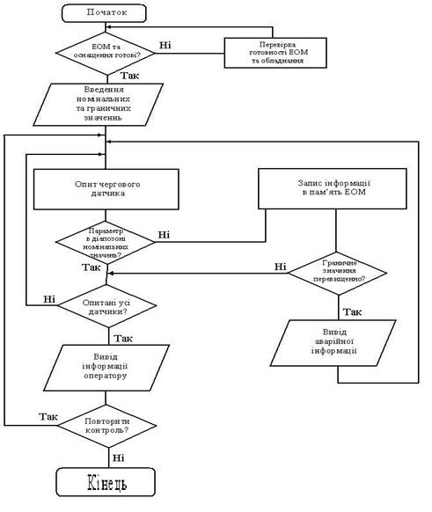
Рисунок 3.3.1 - Алгоритм системи автоматичного контролю
«Граничне значення перевищене?». При позитивній відповіді на дисплей оператора видається повідомлення про аварійну ситуацію, яке зазвичай поміщається в спеціальному вікні на екрані (як правило, на червоному фоні)
і може дублюватися іншими засобами сповіщення. Якщо ж граничне значення не перевищено, то система переходить до опитування чергового датчика, а інформація про вихід параметра за межі діапазону буде повідомлена операторові після закінчення опитування усіх датчиків, як про це вже було сказано раніше.
Після опитування усіх датчиків процес контролю технологиче-ских параметрів може бути завершений, а може повторитися одразу або через деякий час, задане оператором.
По аналогічному алгоритму працюють системи автоматичної діагностики стану технологічного устаткування. Діагностика дуже схожа на перевірку готовності устаткування до роботи, але її метою є не лише визначення можливості почати технологічний процес, але і прогноз працездатності устаткування в найближчому майбутньому. Датчики, встановлені в різних точках устаткування, передають в ЕОМ інформацію про параметри, які змінюються в процесі його зносу або під дією зовнішніх причин. ЕОМ стежить за зміною цих параметрів, розраховує вірогідний час настання недопустимих відхилень в роботі устаткування і повідомляє про це оператору.

«3.4.Узагальнені показники, якими характеризується об’єкт управління»

Пошукової індекс - це рубрикатор за своєю суттю схожий зі змістом книги. Технологія індексу використовується в пошукових машинах для більш швидкого доступу і оцінки збереженої інформації. При створенні пошукового індексу використовуються елементи математики, лінгвістики, конгнетівной психології та інформатики. В індексі зберігається інформація про зміст, тематиці сторінки, відповідно ключовими словами, інформація про посилання сторінки і багато іншого.
Ранжування сайтів - сортування результатів пошукової системи. Компанія google враховує більш 200 характеристик для оцінки відповідності сторінки сайту пошуковому запиту.
З урахування всіх характеристик ПС формує релевантність сторінки.
Релевантність - це показник відповідності сторінки як інформаційного відповіді щодо запиту пошукової системи. У релевантності враховується не тільки лінгвістичне відповідність але і застосовність «адекватність» даного результату.
Траст сайту (довіру ПС) - однієї з характеристик сайту є якесь значення «довіри» пошукової системи щодо цього сайту. Непрямими показниками трасту сайту є чисельні показники якості сайту або сторінки.
PageRank (Пейдж ранк) - названий на честь його винахідника Ларі Пейджа. Змінюється від 0 до 10 також може мати значення «не визначений». По суті, є алгоритмом посилання ранжирування, тобто показує, на скільки певна сторінка важливіше щодо інших сторінок враховуючи контрольний вагу цих сторінок. Також пейдж ранк можна розглядати як показник ймовірності перебування користувача на конкретній сторінці враховуючи тільки посилальні зв'язку. Пейдж ранк має експонентну природу, це означає, що значення PR 10 в десятки тисяч разів більше ніж значення PR 1.
Тематичний індекс цитування (тІЦ) - технологія пошукової машини Яндекс полягає у визначенні авторитетності інтернет-ресурсів з урахуванням якісної
характеристики - посилань на них з інших сайтів. тИЦ розраховується за спеціально розробленим алгоритмом, в якому особливе значення надається тематичній близькості ресурсу і посилаються на нього.
ТИЦ визначається сумарною вагою сайтів, що. Не можуть впливати на тІЦ сайти, де будь-яка людина може поставити своє посилання без відома адміністратора ресурсу.

«3.5.Аналіз вхідних і вихідних даних для розробки комп'ютерно-інтегрованої системи управління пошукової системи (КІСУ ПС)»

Вхідними даними программного комплексу пошукової системи є
- Інформація яка находить від пошукових роботів (спайдерів)
- Кількість оброблених посилань кожним спайдером
- Інформація яка надходить від баз даних
- Інформація від дадчиків у северах
- Величина вхідного трафіку
- Швидкість наповнення індексу
Вихідними даними программного комплексу пошукової системи є
- Кількісь проіндексованих сторінок
- Кількість відвідувачів порталу
- Кількість запитів до пошукової системи

«4.Розробка технічного проекту КІСУ ПС»
«4.1.Розробка графічних екранів КІСУ ПС»

Графічні екрани КІСУ ПС
- Сторінка входу в систему
- Сторінка моніторингу параметрів системи
- Сторінка регулювання та налаштування параметрів системи
- Сторінка управління параметрами системи
- Додавання нових вузлів
- Система алармів
- Графіки
- Сторінка налаштування звітів
Доступ до системи автоматизації відбувається за адресою
http://kisu.itsvit.lan
Рисунок 4.1.1 – Вікно входа в програму
Доступ до системи повинен бути захищений логіном та паролем.

4.2.Розробка адміністративного інтерфейсу КІСУ ТП (моніторинг, управління, регулювання)

«4.2.1.Розробка екранів автоматизованого робочого місця адміністратора (діалогових вікон і статичних екранів)»

Розробка екранів екранів автоматизованого робочого місця адміністратора
Загальна статистика роботи пошукової системи
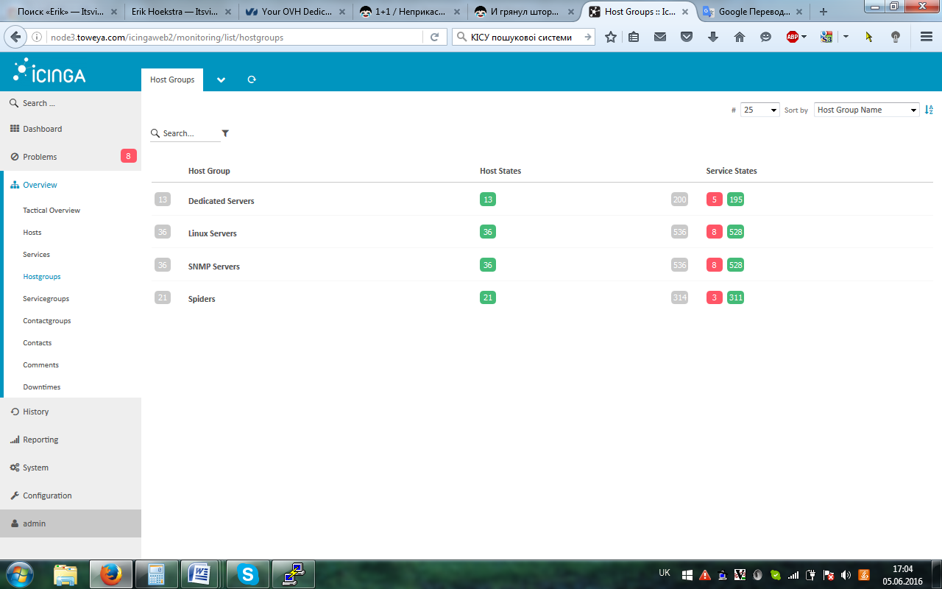
Рисунок 4.2.1.1 – Вікно автоматизованого робочого місця адміністратора

«4.2.2.Розробка екранів та програм для реалізаціх управляючих функцій КІСУ ПС»

Управління відбувається за допомогою модулю Semaphore
Рисунок 4.2.2.1 – Екран управління модулями пошукової системи

«4.2.3.Розробка вузлів проекту»
Система моніторингу Icinga2
Рисунок 4.2.3.1 – Вікно системи моніторингу

Моніторинг мережевих служб (SMTP, POP3, HTTP, NNTP, ICMP, SNMP) Моніторинг стану хостів (завантаження процесора, використання диска, системні логи) в більшості мережевих операційних систем Підтримка віддаленого моніторингу через шифровані тунелі SSH або SSL Проста архітектура модулів розширень (плагінів) дозволяє, використовуючи будь-яку мову програмування за вибором (Shell, C ++, Perl, Python, PHP, C # та інші), легко розробляти свої власні способи перевірки служб Паралельна перевірка служб Можливість визначати ієрархії хостів мережі за допомогою «батьківських» хостів, дозволяє виявляти і розрізняти хости, які вийшли з ладу, і ті, які недоступні Відправлення повідомлень в разі виникнення проблем зі службою або хостом (за допомогою пошти, пейджера, смс, або будь-яким іншим способом, визначеним користувачем через модуль системи).
Можливість визначати обробники подій, що відбулися зі службами або хостами для проактивного вирішення проблем.
Автоматична ротація лог-файлів
Можливість організації спільної роботи декількох систем моніторингу з метою підвищення надійності і створення розподіленої системи моніторингу

Система відображення графіків Grafana
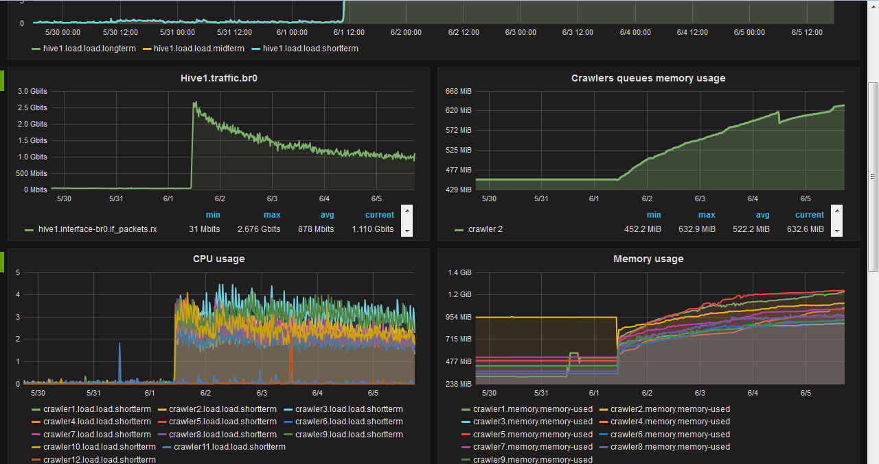
Рисунок 4.2.3.2 – Комплексний екран пошукового сервера
Graphana призначена для відображення всіляких циклічних метрик. Крім визначених системних метрик (CPU, IO, etc ..), можна настроїти будь-який набір довільних метрик - онлайн, профіт і т.д. Graphana має дві вбудовані теми оформлення - обидві виглядають дуже добре. Можна створити будь-яку кількість довільних дашборда.
Система сбору метрик Collectd на стороні клієнтів та Graphite на стороні сервера
Collectd - це маленький демон, який кожні 10 секунд збирає статистку про використання ресурсів системи. Є можливість збору статистики для декількох хостів і відсилання її на сервер, який займається отрисовкой красивих графіків.
Основна відмінність цього збирача в тому, що він працює за принципом push, а не poll / pull. Тобто він «висить» і слухає, а сервера йому самі статистику надсилають.

Модуль Graphit
Graphite - Це система з відкритим вихідним кодом. Серверна частина системи складається з трьох частин - Carbon, Whisper і web-додаток Graphite. Останній компонент являє собою підсистему для відтворення графіків і їх відображення в web.
• Carbon - демон, в який надходять дані моніторингу з клієнтів.
• Whisper - база даних на стороні сервера, в якій накопичується статистика з моніторингу.
• Web-додаток Graphite - підсистема, яка показує в браузері красиву сторінку з графіками.

База даних MySQL
MySQL - це одна з найпопулярніших і найпоширеніших СУБД (система управління базами даних) в інтернеті. Вона не призначена для роботи з великими обсягами інформації, але її застосування ідеально для інтернет сайтів, як невеликих, так і досить великих. MySQL відрізняться хорошою швидкістю роботи, надійністю, гнучкістю. Робота з нею, як правило, не викликає великих труднощів. Підтримка сервера MySQL автоматично включається в поставку PHP.
Важливим фактором є її безкоштовність. MySQL поширюється на умовах загальної ліцензії GNU (GPL, GNU Public License).

Рисунок 4.2.3.4 – Вікно структури бази даних

Система управління конфігураціями комп’ютера Ansible
Ansible - опенсорсне програмне рішення для віддаленого управління конфігураціями, розроблене Майклом Де Хаанном в 2012 році. Назва продукту взято з науково-фантастичної літератури: в романах американської письменниці Урсули Ле Гуїн ансіблом називається пристрій для оперативної космічного зв'язку.
Ansible бере на себе всю роботу по приведенню віддалених серверів в необхідний стан. Адміністратору необхідно лише описати, як досягти цього стану за допомогою так званих сценаріїв (playbooks; це аналог рецептів в Chef). Така технологія дозволяє дуже швидко здійснювати переконфігуруванні системи: достатньо всього лише додати кілька нових рядків у сценарій.
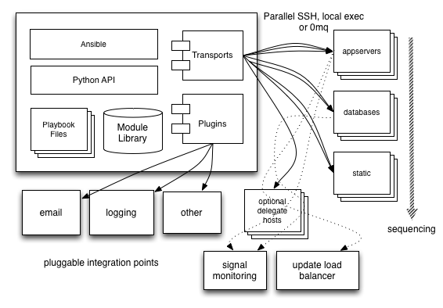
Рисунок 4.2.3.5 – Схема роботи ситеми управління конфігураціями серверів

«4.3.4.Розробка архіву та звіту алармів.»

Аларми налаштовуються конфігураційних файлах програми Icinga2
Конфігураційний файл notifications.conf
object NotificationCommand "mail-host-notification" {
import "plugin-notification-command"

command = [ SysconfDir + "/icinga2/scripts/mail-host-notification.sh" ]

env = {
NOTIFICATIONTYPE = "$notification.type$"
HOSTALIAS = "$host.display_name$"
HOSTADDRESS = "$address$"
HOSTSTATE = "$host.state$"
LONGDATETIME = "$icinga.long_date_time$"
HOSTOUTPUT = "$host.output$"
NOTIFICATIONAUTHORNAME = "icinga-toweya"
//"$notification.author$"
NOTIFICATIONCOMMENT = "$notification.comment$"
HOSTDISPLAYNAME = "$host.display_name$"
USEREMAIL = "$user.email$"
}
}

object NotificationCommand "mail-service-notification" {
import "plugin-notification-command"

command = [ SysconfDir + "/icinga2/scripts/mail-service-notification.sh" ]

env = {
NOTIFICATIONTYPE = "$notification.type$"
SERVICEDESC = "$service.name$"
HOSTALIAS = "$host.display_name$"
HOSTADDRESS = "$address$"
SERVICESTATE = "$service.state$"
LONGDATETIME = "$icinga.long_date_time$"
SERVICEOUTPUT = "$service.output$"
NOTIFICATIONAUTHORNAME = "$notification.author$"
NOTIFICATIONCOMMENT = "$notification.comment$"
HOSTDISPLAYNAME = "$host.display_name$"
SERVICEDISPLAYNAME = "$service.display_name$"
USEREMAIL = "$user.email$"
}
}

Усі звіти алярмів розташовані у пункті
Reporting / Alarm Summary

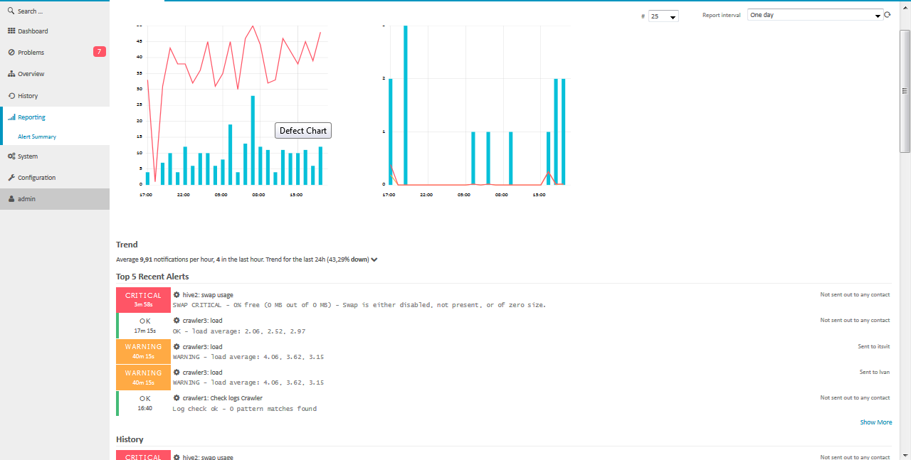
Рисунок 4.2.4.1 – Вікно алярмів

«4.2.5.Розробка компонентів-джерел/приймачів для обміну за протоколом TCP/IP і зв’язування їх з екранами»

Налаштування зв’язування модуля Collectd с сервером Graphite відбувається у файлі /etc/collectd.conf на кожному з хостів

<Plugin write_graphite>
<Node "graphite">
Host "172.16.0.3"
Port "2003"
Protocol "tcp"
LogSendErrors true
StoreRates true
AlwaysAppendDS false
EscapeCharacter "_"
</Node>
</Plugin>

Налаштування самого модуля Graphite
[program:graphite_uwsgi]
command=/usr/bin/uwsgi --pidfile /var/projects/graphite/run/graphite_uwsgi.pid -x /var/projects/graphite/conf/uwsgi.conf --vacuum
directory=/var/projects/graphite/webapp/
autostart=true
autorestart=true
startsecs=5
startretries=3
stopsignal=TERM
stopwaitsecs=15

stopretries=1
stopsignal=QUIT
redirect_stderr=false
stdout_logfile=/var/projects/graphite/storage/log/graphite_uwsgi.log
stdout_logfile_maxbytes=1MB
stdout_logfile_backups=10
stdout_capture_maxbytes=1MB
stderr_logfile=/var/projects/graphite/storage/log/graphite_uwsgi-error.log
stderr_logfile_maxbytes=1MB
stderr_logfile_backups=10
stderr_capture_maxbytes=1MB

[program:carbon]
command=/var/projects/graphite/.env/bin/python /var/projects/graphite/bin/carbon-cache.py --debug start
priority=1
autostart=true
autorestart=true
startsecs=3
redirect_stderr=false
stdout_logfile=/var/projects/graphite/storage/log/carbon.log
stdout_logfile_maxbytes=1MB
stdout_logfile_backups=10
stdout_capture_maxbytes=1MB
stderr_logfile=/var/projects/graphite/storage/log/carbon-error.log
stderr_logfile_maxbytes=1MB
stderr_logfile_backups=10
stderr_capture_maxbytes=1MB

«4.2.6.Організація виводу часу на графічних екранах»
Час на графічних екранах налаштовується під час вибору графіків у відповідному пункті меню

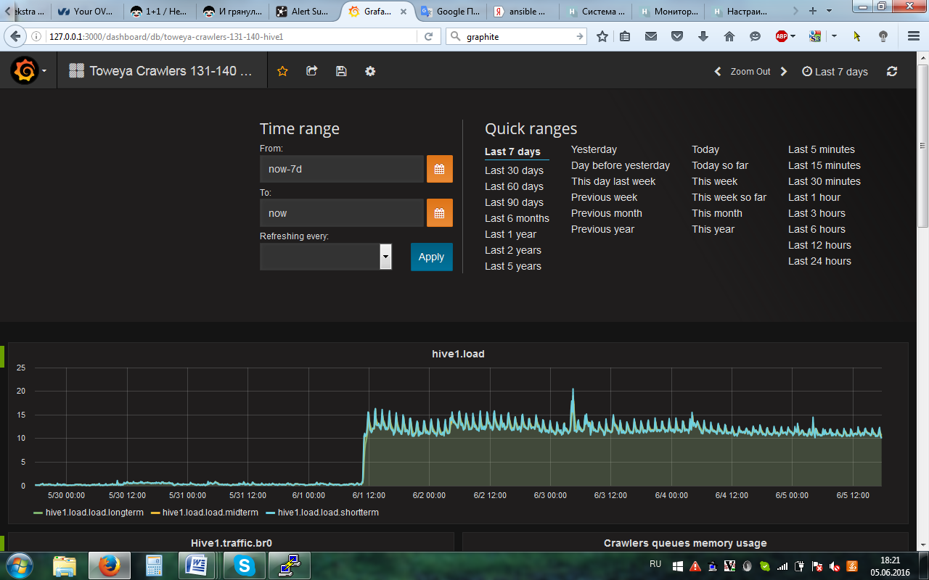
Рисунок 4.3.6.1 – Вікно виводу часу
Зв’язок з базою даних налаштовується у пункті меню Data Sources

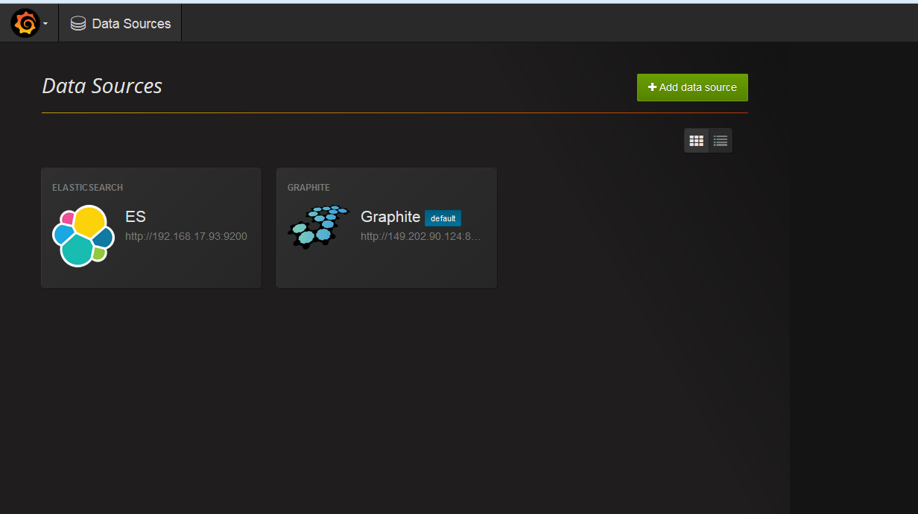
Рисунок 4.3.6.2 – Вікно налаштування зв’зку з базою даних

Зв’язок з базою даних MySQL налаштовується у конфігураційному файлі
/etc/icingaweb2/resources.ini
[icingaweb_db]
type = "db"
db = "mysql"
host = "localhost"
port = ""
dbname = "icingaweb2"
username = "icingaweb2"
password = "123456"
charset = ""
persistent = "1"
[icinga_ido]
type = "db"
db = "mysql"
host = "localhost"
port = ""
dbname = "icinga"
username = "icinga"
password = "123456"
charset = ""
persistent = "1"

«4.3.2.Розробка генерації звітів»

Усі звіти можливо експортувати у різні формати
Рисунок 4.3.2.1 – Вікно експортування звітів

«4.4.Розробка програмного забезпечення КІСУ ПС»

«4.4.1.Розробка програм для систем моніторингу»
Моніторинг - систематичний збір і обробка інформації, яка може бути використана для поліпшення процесу прийняття рішення, а також, побічно, для інформування громадськості або прямо як інструмент зворотного зв'язку з метою здійснення проектів, оцінки програм або вироблення політики. Він несе одну або більше з трьох організаційних функцій:
виявляє стан критичних або знаходяться в стані зміни явищ навколишнього середовища, щодо яких буде вироблений курс дій на майбутнє;
встановлює відносини зі своїм оточенням, забезпечуючи зворотний зв'язок, щодо попередніх успіхів і невдач певної політики або програм;
встановлює відповідності правилам і контрактним зобов'язанням.

Додаємо репозитарій з пакетами Icinga2:
# Rpm --import http://packages.icinga.org/icinga.key
curl -o /etc/yum.repos.d/ICINGA-release.repo http://packages.icinga.org/fedora/ICINGA-release.repo
# Yum makecache
Ставимо пакети, включаємо і запускаємо:
# Yum install icinga2
# Systemctl enable icinga2
# Systemctl start icinga2
Тепер в айсінгом є механізм підключення фич, подивимося список виключених і включених фич:
# Icinga2 feature list
Disabled features: api command compatlog debuglog gelf graphite icingastatus livestatus opentsdb perfdata statusdata syslog
Enabled features: checker mainlog notification
На даний момент включені:
checker - виконання перевірок;
mainlog - писати логи в icinga2.log;
notification - розсилка повідомлень.
Включення і вимикання фич буде докладніше описано тут (TODO).
За замовчуванням Icinga2 використовує такі файли і каталоги:
/ Etc / icinga2 містить конфігураційні файли;
/etc/init.d/icinga2 стартовий скрипт;
/ Usr / sbin / icinga2 бінарники;
/ Usr / share / doc / icinga2 документація;
/ Usr / share / icinga2 / include конфігурації шаблонів і плагінів;
/ Var / run / icinga2 файл PID;
/ Var / run / icinga2 / cmd командний канал і сокет живого статусу;
/ Var / cache / icinga2 файли status.dat / objects.cache, icinga2.debug;
/ Var / spool / icinga2 використовується для фалів черзі обробки;
/ Var / lib / icinga2 файл стану Icinga 2, кластерний лог, локальний засвідчує центр (CA) з файлами;
/ Var / log / icinga2 логи і директорія compat для фичи CompatLogger;
Для виконання перевірок параметрів об'єктів моніторингу будуть потрібні так звані плагіни, по суті це скрипти або бінарники, які виконують якусь перевірку і в залежності від отриманого результату завершують своє виконання з певним кодом виходу. Пізніше ми навчимося писати плагіни самі (TODO), а тепер
встановимо набір плагінів, який надає The Monitoring Plugins Project, частиною яких ми скористаємося.
Встановити цей набір плагінів можна з EPEL, як і зазначено в документації, ми ж будемо встановлювати з вихідних:
# Wget https://www.monitoring-plugins.org/download/monitoring-plugins-2.1.1.tar.gz
# Tar zxvf monitoring-plugins-2.1.1.tar.gz
# Cd monitoring-plugins-2.1.1 /
# Yum install gcc
# ./configure
На цьому етапі можуть з'явитися попередження про брак деяких пакетів і інформація про те, що якісь доданків не будуть зібрані. Можна не морочитися зараз про це, найнеобхідніші плагіни зберуться, інші ж можна буде дозбирувати за потребою, тому:
# make
# Cd plugins
# Mkdir / usr / local / libexec / icinga2
# Cp check_disk / usr / local / libexec / icinga2 /
# Cp check_http / usr / local / libexec / icinga2 /
# Cp check_load / usr / local / libexec / icinga2 /
# Cp check_ping / usr / local / libexec / icinga2 /
# Cp check_procs / usr / local / libexec / icinga2 /
# Cp check_ssh / usr / local / libexec / icinga2 /
# Cp check_swap / usr / local / libexec / icinga2 /
# Cp check_users / usr / local / libexec / icinga2

«4.4.2.Розробка програм для систем сповіщення»

Для сповіщення адміністратора про алярми використовується система Icinga2
Сповіщення можуть бути як на електронну пошту так і по СМС.
Конфігурування системи сповіщення відбувається для кожного хоста окремо. Наприклад:

vars.notification["mail"] = {
groups = [ "support" ]
users = [ "Sergey" ]
}

vars.notification["sms"] = {
groups = [ "SMSGroups" ]
users = [ "Sergey", “Andrey”, “Ivan” ]
}

«4.4.3. Розробка програм для запуску краулерів»
Для управління роботою модуля краулер, використовується модуль Ansible і скрипт на bash
- hosts: "{{host}}"

vars:
screenname: rs_manager
pythonpath: /usr/bin/python3.4
workdir: /opt/toweya_spider/task_sets_manager
scriptname: manager.py

tasks:
- name: Start Manager
shell: cd {{workdir}}; /usr/bin/screen -AmdS {{screenname}} /bin/bash ; sleep 2; /usr/bin/screen -S {{screenname}} -p0 -X stuff $'{{pythonpath}} {{workd
ir}}/{{scriptname}}\r'
tags:
- start-manager
- start-all

- name: Stop Manager
shell: kill `screen -ls | grep {{screenname}} | awk -F. '{print $1}'`
tags:
- stop-manager
- stop-all
ignore_errors: yes

- name: Start Crawler
shell: cd /opt/toweya_spider/crawler;/bin/bash init/crawler_start.sh

tags:
- start-crawler
- start-all

- name: Stop Crawler
shell: cd /opt/toweya_spider/crawler; /bin/bash init/kill_all_celery.sh
tags:
- stop-crawler
- stop-all
ignore_errors: yes

Скрипт запуску спайдера
cat /opt/toweya_spider/crawler/init/fetcher.sh
#!/bin/bash

WORKER='fetcher'
QUEUE='fetcher_queue'
TASKS='fetcher'
if [ -a config/local_celery.conf ]; then
. config/local_celery.conf
else
. config/celery.conf
fi
cd $PROJECT_DIR
usage() {
echo
echo " $0 start|stop"
echo
}

case $1 in
"start")
mkdir -p run/
mkdir -p log/
rm -f run/${WORKER}.pid
chown -R ${CELERY_USER}: $PROJECT_DIR
sudo -u $CELERY_USER $PYTHON -m celery multi start ${WORKER} \
-A $TASKS -Q $QUEUE -c 1 \
--loglevel=${LOG_LEVEL} \
--pidfile=${PID} \
--without-gossip --without-mingle --without-heartbeat \
--logfile=${LOG}

[[ $? == 0 ]] || {
echo "Fail!"
exit 2
}

sleep 3

if [ -a run/${WORKER}.pid ]; then
echo
echo "PID: $(cat run/${WORKER}.pid)"
echo "Worker: ${WORKER}"
echo
else
echo "Fail!"
fi
;;
"stop")
sudo -u $CELERY_USER $PYTHON -m celery multi stopwait ${WORKER} \
--pidfile=${PID}
;;
*)
usage
;;
Esac

«4.5.Розробка динамічних екранів пошукової системи»
«4.5.1.Динамічний режим роботи елементів технологічної схеми передбачає можливі наступні дії:»

- Наповнення баз даних знайденим контентом;
Увесь знайдений контент пишеться у базу даних. Динаміку можливо спостерігати і контролювати по графіках

Рисунок 4.5.1.1 – Графік заповнення бази даних контентом

Швидкість интернет каналу

Рисунок 4.6.1.2 – Вікно швидкості інтернет каналу
«4.6.2.Динамічний режим роботи елементів компютерно-інтегрованої системи управління передбачає можливі наступні дії:»

- зміна числових значень параметрів при зміні кількості працюючих пошукових роботів;

Рисунок 4.6.2.1 – Вікно стану бази даних
- зміна кольору параметрів при досягненні ними граничних блокувальних значень;

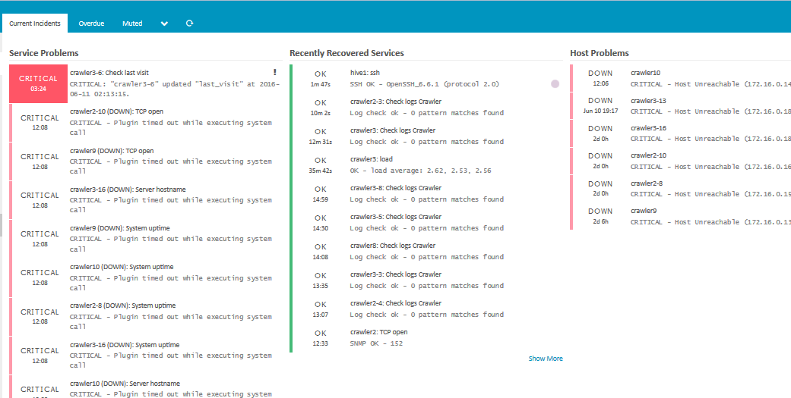
Рисунок 4.6.2.2 – Вікно алярмів

- зміна текстових повідомлень;

Рисунок 4.6.2.3 – Відображення текстових повідомлень у робочому режимі

Рисунок 4.6.2.4 – Відображення тревоги
- зміна звітів та рапортів.

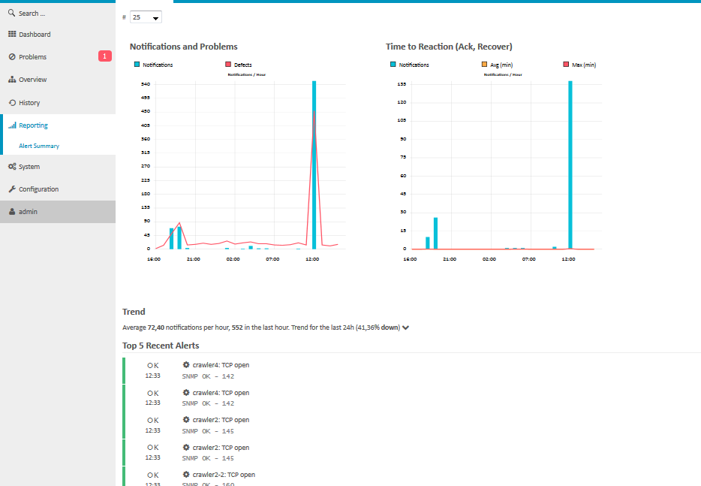
Рисунок 4.6.2.5 – Вікно загального стану алярмів

Программа додавання краулера до системи моніторинга.
## Icinga2 Server
# Run as: ansible-playbook -vv spiders-icinga-mgr.yml -t disable-host -e "{nodes: [crawler3-1, crawler3-2, crawler3-3,crawler3-4,crawler3-5,crawler3-6,crawle
r3-7,crawler3-8]}"
vars:
icinga_host_dir: "/etc/icinga2/conf.d/hosts/spiders"
icinga_disabled_host_dir: "/etc/icinga2/disabled_hosts"
tasks:
- name: Create dir if not exist
file: path="{{icinga_disabled_host_dir}}" state=directory mode=0755
- name: Disabling host monitoring
shell: mv "{{icinga_host_dir}}"/{{item}}.conf "{{icinga_disabled_host_dir}}"
with_items: "{{nodes}}"
notify: restart icinga2
tags:
- disable-host
- name: Enabling host monitoring
shell: mv "{{icinga_disabled_host_dir}}"/{{item}}.conf "{{icinga_host_dir}}"
with_items: "{{nodes}}"
notify: restart icinga2
tags:
- enable-host
handlers:
- name: restart icinga2
service: name=icinga2 state=restarted
Программа управління базою даних Redis
- hosts: "{{host}}"
tasks:

- name: Stop Redis service
service: name=redis state=stopped
tags:
- stop
- clear
- backup

- name: Check Directory for Backup
file: path=/var/lib/redis.back state=directory force=yes
tags: always

- name: Backup Redis DB
shell: cp -fr /var/lib/redis /var/lib/redis.back
tags:
- clear
- backup

- name: Clear Redis DB
file: path=/var/lib/redis state=absent force=yes
tags: clear

- name: Create the Dir for Redis DB
file: path=/var/lib/redis state=directory owner=redis group=redis
tags: clear

- name: Start Redis service
service: name=redis state=started
tags:
- start
- backup

«5. Розробка комп'ютерно-інтегрованої системи пожежної безпеки і вентиляції»
Системи пожежної безпеки мас забезпечити виконання таких завдань:
автоматичне оповіщення служби безпеки, усіх співробітників і гостей готелю (а, можливо, і служби міської пожежної охорони) про загоряння;
ефективне і своєчасне виявлення загоряння з точною вказівкою місця;
вжиття заходів щодо гасіння пожежі, запобігання поширенню вогню, диму.
організація евакуації людей з будинку, що горить, включаючи розблокування всіх дверей і ліфтів, включення світлозвукових покажчиків, блокування ліфтів.
Призначення: ефективне і своєчасне виявлення загоряння з точним визначенням місця, оповіщення співробітників служби безпеки, міської служби пожежної охорони, ініціювання подачі сигналу на включення\відключення інших систем, документування інформації.
Побудова: для виявлення факту загоряння використовуються різні тини пожежних датчиків (оповісників):
· димові (оптичні, іонізаційні, радіоізотопні, лінійні тощо). Використовуються в найбільш важливих, пожежонебезбечних зонах, а при можливості у всіх приміщеннях;
· теплові (магнітні, із застосуванням легкоплавких матеріалів, термометричні тощо). Використовуються в менш відповідальних зонах і як допоміжні;
· ручні сигналізатори пожежі. Розташовуються, як правило, поблизу запасних пожежних виходів, у місцях паління тощо;
· комбіновані тепло-димові датчики.
Усі датчики можуть бути адресними (точне визначення місця загоряння) або безадресними (визначення місця з точністю до номера, або, як правило, кількох приміщень або цілого поверху).
Інформація від датчиків збирається центральною станцією пожежної сигналізації, що виконує функції контролю стану і нездатності датчиків, виконавчих пристроїв, пристроїв оповіщення, передачі інформації, ініціювання і документування інформації.
Функції центральної сигналізації може виконувати:
· спеціалізований пожежний приймально-контрольний прилад або багатофункціональний приймально-контрольний прилад системи пожежної та тривожно-викличної сигналізації;
· модулі концентрування інформації, відображення, інтерфейсу тощо інтегрованої системи безпеки.
Система візуально-звукового оповіщення
Призначення: екстрене оповіщення і остей і співробітників готелю про виникнення пожежі або інший розвиток екстремальної ситуації, указання шляхів якнайшвидшої безпечної евакуації, подання іншої екстреної інформації.
Побудова: для оповіщення використовуються спеціалізовані гучномовці, світлові табло з фіксованими написами («Пожежа», «Вихід» тощо), піктограмами або світлодіодне табло.
Сигнал на включення засобів оповіщення подається або автоматично центральною станцією пожежної сигналізації, або оператором системи безпеки. Так само передана через гучномовці інформація може або вимовлятися через мікрофон оператором, або бути попередньо записана на магнітофон або в пам’яті комп’ютера і передаватися автоматично.
Відзначимо, що сучасні потужні інтегровані системи пожежної безпеки включають розвинуті інтелектуальні системи сповіщення, що формують звукові і візуальні повідомлення залежно від конкретної ситуації (конкретного місця загоряння, і на території, охопленої вогнем, часу, що пройшов з моменту загоряння тощо), що забезпечує найбільшу ефективність системи безпеки і системи пожежогасіння. Призначення: автоматичне гасіння загоряння, запобігання поширенню пожежі. Можливі такі варіанти будови:
· аерозольне або порошкове пожежогасіння;
· газове пожежогасіння (висока ефективність, не наносить шкоди інтер’єру).
В іншому випадку за рахунок використання інтелектуальних можливостей системи зменшується ймовірність помилкової тривоги, можлива реалізація превентивного включення модулів, розташованих у сусідніх приміщеннях.
Управління системою вентиляції і димовидалення
Призначення: запобігання поширенню диму і вогню по ліфтових і вентиляційних тахтах і трубах.
Побудова: включаються підсистеми:
· димовидалення (центральна станція пожежної сигналізації формує сигнали, що запускають відповідні електродвигуни вентиляційної системи);
· запобігання поширенню диму (центральна станція пожежної сигналізації формує сигнали, що управляють приводами засувок вентиляційної системи, запускає електродвигуни турбін, що створюють підвищений тиск у ліфтових шахтах).
Для каналу «Пожежна_сигналізація» поступимо аналогічним чином, визначивши для нього періодичність спрацювання як 1000. У відношенні каналу «Вентиляція» поступимо дещо по іншому – задамо йому стале значення, яке відповідає включеному стану системи вентиляції (див. Рисунок 6.16).
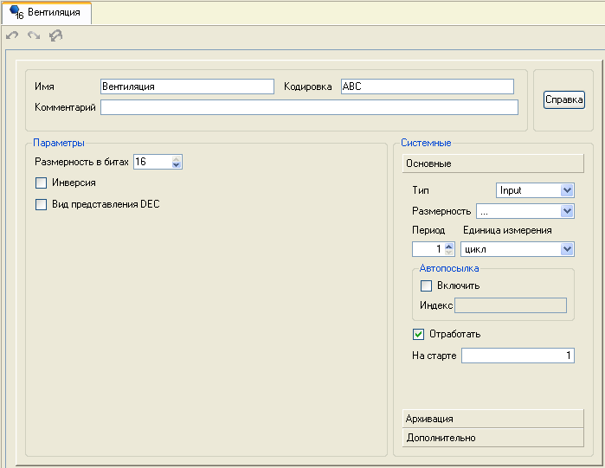
Рисунок 5.1 – Вікно пожежної сигналізації

«6. Розробка заходів з охорони праці»
Санітарно-гігієнічні вимоги:
Під час роботи з ЕОМ потрібно дотримуватись I або II класу, згідно з Гігієнічною класифікацією праці за показниками шкідливості та небезпечності факторів виробничого середовища.
В приміщеннях з ЕОМ повинно бути природне та штучне освітлення СНиП II-4-79 "Естественное и искусственное освещение".
Природне світло повинно проникати через вікна, зорієнтовані, як правило, на північ чи північний схід, і забезпечувати коефіцієнт природної освітленості (КПО) не нижче 1,5 %.
Загальне освітлення має бути виконане у вигляді суцільних або переривчатих ліній світильників, що розміщуються збоку від робочих місць (переважно зліва) паралельно лінії зору працівників.
Вимоги безпеки при розробці програмного забезпечення
Користувачі ЕОМ повинні слідкувати за тим, щоб відео термінали, ЕОМ, периферійні пристрої ЕОМ та устаткування для обслуговування, ремонту та налагодження ЕОМ були справними і випробуваними відповідно до чинних нормативних документів.
Щоденно, перед початком роботи, необхідно проводити очищення екрану відео терміналу від пилу та інших забруднень.
Після закінчення роботи відео термінал та персональна ЕОМ повинні бути відключені від електричної мережі.
У разі виникнення аварійної ситуації необхідно негайно відключити відеотермінал та ЕОМ від електричної мережі.
При використанні з ЕОМ та відеотерміналами лазерних принтерів потрібно дотримуватись вимог Санітарних норм та правил устрою та експлуатації лазерів N5804-91,затверджених Міністерством охорони здоров'я СРСР в 1991 р.

Є неприпустимими такі дії:
- виконання обслуговування, ремонту та налагодження ЕОМ безпосередньо на робочому місці користувача ЕОМ;
- зберігання біля відеотермінала та ЕОМ паперу, дискет, інших носіїв інформації, запасних блоків, деталей тощо, якщо вони не використовуються для поточної роботи;
- відключення захисних пристроїв, самочинне проведення змін у конструкції та складі ЕОМ, устаткування або їх технічне налагодження;
- робота з відео терміналами, в яких під час роботи з'являються нехарактерні сигнали, нестабільне зображення на екрані тощо;
- праця на матричному принтері зі знятою (трохи піднятою) верхньою кришкою.
Засоби та заходи протипожежного захисту
Засоби пожежогасіння
До первинних засобів пожежогасіння належать:
вогнегасники;−
пожежні крани-комплекти, ручні насоси−
лопати, ломи, сокири, гаки, пили, багри;−
ящики з піском, бочки з водою;−
азбестові полотнища, повстяні мати та ін.−
Первинні засоби пожежогасіння розміщують на пожежних щитах, які встановлюють на території об'єкта. Вони мають бути пофарбовані у червоний колір, а пожежний інструмент у чорний.
Серед первинних засобів пожежогасіння найважливішу роль відіграють вогнегасники різних типів: водяні, водо-пінні, порошкові, вуглекислотні, газові.
Залежно від способу транспортування вони бувають: переносні (до 20 кг) та пересувні (до 450 кг).
Залежно від об'єму вогнегасники бувають малолітражні (до 5л), ручні (до 10 л), пересувні (понад 10л).
Вогнегасники маркують буквами, що означає їх вид та цифрами, що визначають їх об'єм.
Найбільш перспективними є порошкові вогнегасники, які застосовують для гасіння лужних металів, ЛЗР і ГР, електрообладнання, що горить під напругою до 1000В, твердих та газоподібних речовин.
Найбільш розповсюдженими є:
ВП-1, ВП-2, ВП-9, ВП-10 — переносні;
ВПА-50, ВПА-100 — пересувні.
Вони відрізняються між собою лише складом порошку та пристроєм для його подачі.
Вибір типу вогнегасника визначається розмірами загоряння і можливих осередків пожеж.
Заходи пожежної профілактики
До первинних заходів пожежогасіння належать:
-будівельно-планувальні;
-технічні;
-організаційні
- Будівельно-планувальні визначаються вогнестійкістю будівель і споруд (вибір матеріалів конструкцій: що згорають, не згорають, важко згорають) і межа вогнестійкості — це кількість часу, протягом якого під впливом вогню не порушується здатність будівельних конструкцій, що несе, аж до появи першої тріщини. Всі будівельні конструкції по межі вогнестійкості підрозділяються на 8 градацій від 1/7 ч до 2ч. Для приміщень ВЦ використовуються матеріали з межею стійкості від 1-5 градацій. Залежно від градації вогнестійкості визначаються найбільші додаткові відстані від виходів для евакуації при пожежах ( 5 міра – 50 м ).
- Технічні заходи — це дотримання протипожежних норм при евакуації систем вентиляції, опалювання, освітлення, електричного забезпечення і т.д.

-використання всіх можливих захисних систем;
- дотримання параметрів технологічних процесів і режимів роботи статкування.
- Організаційні заходи — проведення вчення по пожежній безпеці, дотриманню заходів по пожежній безпеці.
Організація роботи з охорони праці на підприємстві
Загальні положення системи управління охороною праці
Виходячи з визначення науки "Охорона праці", система охорони праці поєднує сукупність правових, соціально-економічних, організаційно-технічних, санітарно-гігієнічних і лікувально-профілактичних заходів і засобів, що спрямовані на збереження здоров'я і працездатності людини в процесі праці.
Об'єктом управління є машини, механізми, технологічні процеси, підприємства, галузі промисловості, сфери людської діяльності тощо. Елементами управління станом цього об'єкта є: проведення контролю стану об'єкта, визначення необхідного завдання, порівняння із завданням, вироблення управлінських дій, реалізація управлінських дій, контроль виконання управлінських дій.
Розглядаючи управління охороною праці із зазначених позицій, вважають, що система управління охороною праці (СУОП) є сукупністю самої системи охорони праці та елементів управління її станом. Управління охороною праці - це підготовка, прийняття і реалізація системи заходів із забезпечення охорони життя і здоров'я працівників у процесі трудової діяльності.
Основними структурними елементами СУОП є:
- об'єкт управління, тобто, система охорони праці на конкретному підприємстві, в об'єднанні, регіоні, Україні в цілому;
- елементи управління, що включають контроль стану об'єкта, вироблення управлінських дій та їх реалізацію, контроль за виконанням управлінських дій, аналіз стану подібних об'єктів, формування завдання охорони праці, порівняння показників.
Відповідно до Закону "Про охорону праці" державне управління охороною

праці в Україні здійснюють:
- Кабінет Міністрів України;
- спеціально уповноважений урядовий орган державного управління охороною праці - державний комітет із нагляду за охороною праці, що входить до складу Кабінету Міністрів (Держнаглядохоронпраці);
- на галузевому рівні - міністерства та інші центральні органи державної виконавчої влади;
- на регіональному рівні - місцева державна адміністрація й органи місцевого самоврядування.
Система державного управління охороною праці як у галузі, так і в регіоні є дворівневою. Верхній рівень системи - загальнодержавне управління, що здійснюється названими органами, нижчий рівень системи - регіональне і галузеве управління, що здійснюється, відповідно, місцевою державною адміністрацією, радами народних депутатів і галузевими міністерствами. У свою чергу, регіональне управління залежно від адміністративно-територіального поділу може виконуватися на обласному, міському, районному і селищному рівнях.
Система управління охороною праці на підприємстві залежно від його відомчої підпорядкованості може бути навіть чотирирівневою. Крім згаданих двох рівнів, тут необхідно виділити управління на рівні об'єднання підприємств (при наявності таких у галузі) і на рівні самого підприємства. Організація управління охороною праці на підприємстві Згідно з Законом "Про охорону праці" роботодавець зобов'язаний створювати у кожному структурному підрозділі та на робочому місці умови праці відповідно до вимог нормативних актів, а також забезпечувати дотримання прав працівників, гарантованих законодавством про охорону праці. Із цією метою роботодавець забезпечує функціонування системи управління охороною праці на підприємстві, для чого: - створює відповідні служби і призначає посадових осіб, які вирішують конкретні питання охорони праці, затверджує інструкції про їхні обов'язки, права і відповідальність за
виконання покладених на них функцій; - розробляє за участі профспілок і реалізує комплексні заходи для дотримання встановлених нормативів з охорони праці, впроваджує прогресивні технології, досягнення науки і техніки, засоби механізації та автоматизації виробництва, вимоги ергономіки, позитивний досвід з охорони праці тощо; - забезпечує усунення причин, що викликають нещасні випадки, професійні захворювання, контролює виконання профілактичних заходів, визначених комісіями на основі підсумків розслідування цих причин; - організовує проведення аудиту охорони праці, лабораторних досліджень умов праці, атестації робочих місць на відповідність нормативним актам з охорони праці в порядку й у терміни, встановлювані законодавством, вживає на основі цих підсумків заходів для усунення небезпечних і шкідливих для здоров'я виробничих факторів; - розробляє і затверджує положення, інструкції, інші нормативні акти про охорону праці, що діють у межах підприємства і встановлюють правила виконання робіт та поведінки працівників на території підприємства; - здійснює постійний контроль за дотриманням працівниками технологічних процесів, правил роботи на машинах, устаткуванні та з іншими засобами виробництва, за використанням засобів колективного й індивідуального захисту, виконанням робіт з охорони праці;
- організовує пропаганду безпечних методів праці. Роботодавець за свої (підприємства) кошти організовує медичні огляди працівників, зайнятих на важких роботах, роботах зі шкідливими чи небезпечними умовами праці. Медичні огляди проводяться при прийомі на роботу (попередній), протягом трудової діяльності (періодичний), при необхідності проведення професійного відбору, а також щорічно-обов'язковий медичний огляд осіб у віці до 21 року Служба охорони праці входить до структури підприємства, організації або установи як одна з основних виробничо-технічних служб. Ліквідація цієї служби допускається лише у випадку ліквідації самого підприємства. Служба охорони праці підпорядковується безпосередньо роботодавцю і залежно від
кількості працівників може функціонувати як самостійний структурний підрозділ або у вигляді одного співробітника, у тому числі й за сумісництвом. Комплектується служба фахівцями, що мають вищу освіту і стаж роботи за профілем цього виробництва не менше трьох років. При створенні служби охорони праці враховують сферу діяльності підприємства і кількість працівників. Керівники та спеціалісти служби охорони праці за своєю посадою і заробітною платою прирівнюються до керівників і спеціалістів основних виробничо-технічних служб. Роботодавець несе безпосередню відповідальність за порушення вимог законодавства.
Організаційна структура системи управління охороною праці на підприємстві (СУОПП) формується на основі діючої на цьому підприємстві структури управління виробництвом і підпорядковується усім властивим їй принципам управління.
Координація робіт у галузі охорони праці здійснюється шляхом розподілу обов'язків і порядком взаємодії осіб, структурних підрозділів і служб, що беруть участь у реалізації задач СУОП, а також прийняття ними рішень і їх реалізацію. До таких рішень належать накази, розпорядження, вказівки тощо. В управлінні охороною праці, крім штатних посадових осіб і структурних підрозділів, бере участь також і комісія з питань охорони праці, створена рішенням трудового колективу і профспілкової організації, а також уповноважені трудових колективів структурних підрозділів підприємства.

«7.Розробка заходів з цивільної оборони»
Планування заходів цивільної оборони
Для проведення заходів цивільної оборони органи управління цивільної оборони, підприємства, установи і організації розробляють плани:
- розвитку й удосконалення цивільної оборони;
- цивільної оборони (дій органів управління та сил в разі надзвичайної ситуації).
Всі плани (за винятком тих, що стосуються мобілізаційних заходів) розробляються як документи відкритого користування. Затверджуються:
- плани цивільної оборони районів, міст, районів у містах, сіл і селищ — районними місцевими державними адміністраціями та відповідними виконкомами Рад народних депутатів;
- плани цивільної оборони міністерств, інших центральних органів державної виконавчої влади, які залучені до проведення заходів захисту населення від наслідків надзвичайних ситуацій — керівниками цих органів після погодження з головним управлінням ЦО;
- плани цивільної оборони інших міністерств і центральних органів виконавчої влади — їхніми керівниками;
- плани цивільної оборони підприємств, установ і організацій — їхніми керівниками після погодження з відповідним територіальним управлінням з питань НС та цивільного захисту населення.
Плани цивільної оборони вводяться в дію у разі виникнення надзвичайної ситуації відповідно до встановленого порядку
При плануванні заходів щодо попередження виникнення надзвичайних ситуацій техногенного походження і забезпечення зменшення втрат та збитків в разі стихійного лиха, аварій, катастроф, вибухів та пожеж необхідно передбачати:
- своєчасну розробку та проведення інженерно-технічних заходів з метою зменшення ризику виникнення надзвичайних ситуацій та захисту робітників,

службовців, населення від впливу їх наслідків;
- підготовку науково-обгрунтованого прогнозу наслідків можливих надзвичайних ситуацій;
- забезпечення безперервного спостереження за станом потенційно небезпечних об'єктів і навколишнього природного середовища;
- підтримку в готовності до негайного використання засобів оповіщення і інформаційного забезпечення робітників, службовців і населення, створення локальної системи виявлення місць зараження і локальної системи оповіщення;
- створення спеціалізованих формувань і здійснення їх підготовки до дій за призначенням;
- організацію забезпечення робітників підприємств, установ і організацій індивідуальними засобами захисту і будівництво захисних споруд у відповідності з нормами і правилами інженерно-технічних заходів ЦО;
- оповіщення робітників, службовців і населення про загрозу і виникнення надзвичайної ситуації, постійне інформування його про стан поточної обстановки;
- захист робітників, службовців і населення від наслідків стихійного лиха, аварій, катастроф, вибухів, великих пожеж;
- практичні заходи по евакуації робітників і населення, організованого їх вивезення і виведення із районів можливого впливу наслідків надзвичайної ситуації (якщо виникає безпосередня загроза життю і нанесення шкоди здоров'ю людей);
- комплекс заходів щодо медичного захисту населення з метою запобігання ураження людей або зменшення його масштабів, своєчасного надання допомоги постраждалим і їх лікування, забезпечення епідемічного благополуччя в районах надзвичайних ситуацій;
- захист від біологічних засобів ураження;
- радіаційний і хімічний захист;

- організацію і проведення аварійно-рятувальних і інших невідкладних робіт у районах лиха і осередках ураження;
- створення систем аналізу, прогнозування, управління, оповіщення і зв'язку, попередження і контролю за радіаційним, хімічним і бактеріологічним зараженням, підтримка їх у готовності до сталого функціонування у надзвичайних ситуаціях;
- організацію життєзабезпечення робітників і населення в разі аварій, катастроф, стихійних лих, що включає тимчасове розселення громадян в безпечних районах, організацію харчування в районах лиха і тимчасового розселення, організацію забезпечення постраждалого населення одягом, взуттям та товарами першої необхідності, організацію надання фінансової допомоги постраждалим, забезпечення медичного обслуговування і санітарно-епідеміологічного нагляду в районах тимчасового розселення, тепло-, водо-, газопостачання, а також транспортного забезпечення
Розробка заходів цивільної оборони .
Плани цивільної оборони об'єкта — це сукупність документів, в яких визначені сили і засоби, порядок і послідовність дій з метою забезпечення захисту населення, особового складу об'єкта, а також виконання завдань відповідних органів вищого рівня, пов'язаних із наданням допомоги населенню інших об'єктів і міст.
Ці документи розробляються з урахуванням реальних можливостей і умов господарства, є настановою для організаційних дій як з метою підготовки об'єкту до захисту в надзвичайних умовах, так і з метою ліквідації наслідків надзвичайних ситуацій (стихійних лих, виробничих аварій і осередків воєнних конфліктів).
На об'єкті розробляються два плани: на мирний і на воєнний час.
План ЦО на мирний час — це документи, які визначають організацію і порядок виконання заходів ЦО з метою запобігання або зменшення можливих втрат від
великих виробничих аварій, катастроф і стихійних лих, а також проведення

рятувальних та інших невідкладних робіт при їх виникненні.
План ЦО на воєнний час — це документи, які визначають організацію і порядок переведення ЦО об'єкту з мирного на воєнний час і ведення ЦО у початковий період війни.
Як вихідні документи, що будуть використані при розробці документів плану ЦО об'єкта, необхідні: директивні документи Президента, Верховної Ради та Уряду України; витяг з рішення облдержадміністрації, райдержадміністрації, міськвиконкому про організацію і ведення ЦО на відповідній території, дані про кількість формувань, їх особовий склад, які потрібно створити на об'єктах; витяг з плану прийому і розміщення евакуйованого і розосередженого населення з міста; витяг з наряду раивійськкомату на постачання техніки у збройні сили у зв'язку з мобілізацією; окремі розпорядження начальника відповідного штабу ЦО (наряд на виконання спеціальних завдань і т. ін.); документи, які характеризують господарство і населені пункти.
Реальність розроблених планів ЦО залежить від повноти вихідних даних, наявності сил і засобів, правильного обліку всіх можливостей об'єкта. Плани ЦО об'єкта розробляють його керівники, спеціалісти і штаб ЦО.
Розробка плану здійснюється у три етапи у відповідній послідовності.
Перший етап — підготовчий, протягом якого визначається склад виконавців і їх затвердження, підготовка виконавців до роботи, доведення до них вказівок з питань планування, вивчення необхідних настанов, директив, рекомендацій та інших документів, узагальнення і аналіз вихідних даних, необхідних для розробки плану ЦО, визначення обсягу робіт і розподіл обов'язків між виконавцями, закріплення відповідальних за розділами плану.
Другий етап — практична розробка, оформлення документів. Заходи, які плануються в документах плану, повинні бути спрямовані на виконання завдань ЦО у надзвичайних ситуаціях.
У документах плану визначаються заходи, які потрібно виконати в мирний час, при загрозі виникнення надзвичайних ситуацій, стихійних лихах, виробничих

аваріях, катастрофах і при ліквідації* наслідків надзвичайних ситуацій, проведенні рятувальних та інших невідкладних робіт, а також характер і порядок дій формувань, зміст і обсяг робіт, строки виконання заходів, з урахуванням конкретних умов і можливостей даного об'єкта
Планування таких заходів, як: підготовка і забезпечення майном формувань, навчання керівного і особового складу формувань, працюючих, організація зв'язку і оповіщення, створення навчально-матеріальної бази та інше проводиться за рахунок коштів об'єкта.
Третій етап — узгодження розроблених планів зі штабом ІДО та службами ІДО, затвердження їх. Документи плану підписує керівник — начальник ІДО об'єкта, деякі (план евакуації, прийому і розміщення евакуйованого чи розосередженого населення) підписує голова відповідного органу з питань надзвичайних ситуацій та цивільного захисту населення (НС та ЦЗН) вищого рівня (населеного пункту, району).
Після затвердження плану об'єкта організовується вивчення документів усім його керівним складом. Уточнення і коригування документів плану проводять на штабних тренуваннях, командно-штабних, тактико-спеціальних і комплексних об'єктових навчаннях ІДО.
Приблизна структура і зміст плану забезпечення життєдіяльності у надзвичайних ситуаціях наводяться нижче:
А. План ЦО на мирний час. План складається з текстової частини і Додатків. Текстова частина плану складається з двох розділів.
Розділ І. Висновки з оцінки можливої обстановки на об'єкті при виникненні виробничих аварій, катастроф і стихійних лих.
Зміст: перелік можливих аварій, катастроф і стихійних лих на даному об'єкті; висновки з оцінки обстановки, яка може скластися на об'єкті при виникненні великих виробничих аварій, катастроф і стихійних лих.
Розділ II. Виконання заходів при загрозі і виникненні великих виробничих аварій, катастроф і стихійних лих на об'єкті.
1. Заходи при загрозі виникнення виробничих аварій, катастроф і стихійних лих: оповіщення керівного складу формувань ЦО, працівників і населення; доведення інформації до вищестоящих органів; порядок приведення в готовність сил і засобів для рятувальних робіт; організація прискореного проведення інженерно-технічних заходів, пов'язаних із зміцненням існуючих або будівництвом нових інженерних споруд, захи-стом населення, виробничих фондів, матеріальних цінностей.
2. Заходи при виникненні виробничих аварій, катастроф і стихійних лих: порядок повідомлення керівного складу, формувань, працівників про аварію, яка трапилася, і доведення інформації до вищестоящих органів ЦО; організація розвідки і спостереження на об'єкті, де виникла аварія; організація дозиметричного і хімічного контролю; порядок приведення в готовність сил і засобів, призначених для ведення аварійно-рятувальних і інших невідкладних робіт; організація медичного забезпечення; вжиття заходів для безаварійної зупинки виробництва; приведення в готовність протирадіаційних укриттів, організація укриття населення; організація видачі засобів індивідуального захисту; організація евакуаційних заходів; організація забезпечення дії рятувальних сил (вид забезпечення); організація взаємодії з органом управління з питань НС та ЦЗН, формуваннями і військовими частинами.
3. Організація управління: порядок переходу штабу ЦО в пункт управління, строки підготовки його до роботи; організація зв'язку з підрозділами, вищестоящими органами управління; порядок подання донесень у вищі територіальні і галузеві органи.
На випадок аварії на атомній електростанції важливими заходами є організація управління силами і засобами. Крім того, в районі розміщення АЕС необхідно виконати такі заходи: забезпечити високу ступінь готовності у 30-кілометровій зоні, забезпечити фонд захисних споруд для повного укриття на об'єкті працюючих і членів їх сімей; забезпечити виконання комплексу медичних заходів; створити запас засобів розвідки, дозиметричного контролю, захисту
органів дихання, шкіри, знезараження. Штаб ЦО разом з керівництвом АЕС складає план заходів захисту населення: оповіщення населення про можливі наслідки аварії; захист населення; заходи ліквідації наслідків аварії; ведення рятувальних та інших невідкладних робіт.

ВИСНОВКИ

Результатом виконання даної дипломної роботи є створення системи, яка дозволить автоматизувати управління пошуковою системою яка розробляється фірмою ITSvit м.Харків. Також було проведено її дослідження при дії впливових факторів та розглянуті теоретичні аспекти проектування додатків на базі платформи php.
Як мова програмування для реалізації поставленого завдання була обрана php, а також Bash, python, perl. Як середовище розробки Pysharm - це інтегроване середовище розробки (Integrated Development Environment (IDE)) для створення, документування, запуску і відладки програм, написаних на мовах php, python. Це могутній інструмент професійної розробки складних додатків.
Середовище розробки Pysharm, не дивлячись на безкоштовність, надає всі необхідні засоби для розробки запланованого функціонала, при цьому спростивши створення як інтерфейсу користувача, так і реалізацію функціонально-інструментальної частини програми. Використані при розробці програмні продукти є безкоштовними і тому впровадження розробленого програмного продукту є економічно ефективним.
Якщо сказати, що мова php і пов'язана з ним середа Pysharm є одній з найважливіших технологій для розробників за багато років, це не буде перебільшенням. Pysharm спроектована як нова середа, в рамках якої можна розробити практично будь-яке застосування для Linux. За допомогою php можливо, наприклад, створити динамічну Web-сторінку, Web-службу XML, компонент розподіленого застосування, компонент доступу до бази даних, класичний настільний додаток Linux або навіть інтелектуальне клієнтське програмне забезпечення, що має засоби онлайнової і автономної роботи.

Список літератури

- Методичні вказівки до виконання дипломного проекту (роботи) студентами денної та заочної форми навчання спеціальності 7.092501 - Автоматизоване управління технологічними процесами /Укл. Й.І.Стенцель, О.В.Поркуян. – Сєвєродонецьк: Вид-во ТІ СНУ ім.В.Даля, 2010. – 198 с
- Ansible for DevOps Jeff Geerling– 2014 – 365с
- PHP и MySQL. Разработка Web-приложений: ISBN: 978-5-9775-3514-4 592с.
- Проектирование систем автоматизации технологических процессов: Справочное пособие/А. С. Клюев, Б. В. Глазов, А. X. Дубровский, А. А. Клюев; Под ред. А. С. Клюева.—2-е изд., перераб. и доп.—М.: Энергоатомиздат, 1990. — 464 с.: ил.
- HTML, JavaScript, PHP и MySQL. Джентльменский набор Web-мастера Год: 2011 ISBN: 978-5-4237-0016-4, 978-0596157135 , 2011г., 595с.
- Файл довідки Pysharm.
- Форум технічної підтримки http://forum.php.su/

